PABLO HORCAJADA GONZALEZ

Clase: Desarrollo Web en Entorno Cliente

Profesor: José Carlos Román Herrera

Fecha: 22/02/2022

Ejercicio Calificable Nº 6

Contenido

Enunciado 2

Index.html 3

Etiquetas meta 3

Cuerpo 3

Style.css 5

h1 5

img 5

.valores 5

p#error 5

Javascript.js 6

Variables globales 6

Funcion cambioImagen() 6

Funcion activar() 6

Funcion validar() 7

Funcion quitarError() 7

Resultado 8

Inicio 8

Valores rellenados y cambiados 8

Con la validación errónea 8

# Enunciado

Crea una aplicación con esta apariencia inicial, donde:

* Se usarán las tres imágenes proporcionadas, que corresponderán una con el área de distribución, otra con la oficina y otra con a la zona de producción, y se situarán a la izquierda.
* El cuadro “tipo de incidencia” contiene un desplegable con esas mismas entradas (distribución, oficina y producción). Eligiendo cada opción se modificará automáticamente la imagen de la izquierda.
* Cuando pulsemos el botón con el texto “mostrar descripción” aparecerá un área de texto en el que podemos escribir la incidencia.
* El numero de la serie debe cumplir las siguientes reglas:
  + Empezar con tres números
  + Seguir con 4 letras mayúsculas
  + Acabar con los números 1 o 2; o bien con la letra A
* Se valida el número de la serie al enviar. Si es correcto se avisará con un mensaje de error (fondo rojo y letra blanca). Además, se marcará la etiqueta y el cuadro de texto con borde fino de color rojo. Tanto el mensaje como los bordes se quitan cuando el usuario se dispone a modificar de nuevo la serie.

# Index.html

## Etiquetas meta

-Escribiremos como “titlle” el nombre de la tarea

-Indicamos en la etiqueta “link” la dirección del archivo “style.css” y el tipo de archivo que es.

- Indicamos con la etiqueta script la dirección del archivo “javascript.js”

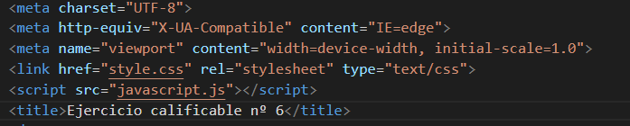

## Cuerpo

-Creamos una etiqueta “form” de tipo “get” y de nombre “formulario.



-Creamos una etiqueta “h1” alineada al centro con un texto



-Creamos un div “contenedor” que contendrá el resto de elementos de la página



-Creamos una etiqueta “img” con la imagen de “distribución”



-Creamos un “div” que contendrá el resto de elementos



-Creamos una etiqueta “label” con un texto, seguido de un Select (con múltiples opciones) que al cambiar de valor, ejecutará la función de “cambioImagen()”

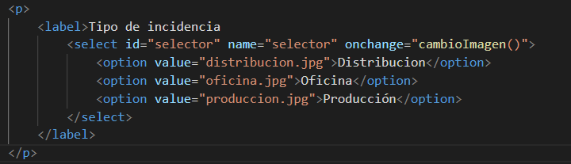

-Creamos una etiqueta “label” con un texto, seguido de un “input” de tipo “text” y diferentes atributos, que contendrá el numero de la serie (ejecutará la función “quitarError()”cuando pulsemos en ella).



-Creamos un “botón” con una serie de atributos y un texto, que al pulsar en él, ejecutará la función de “activar()”.



-Creamos un “div” con al id “txta”, que contiene un “textarea” con diferentes atributos.

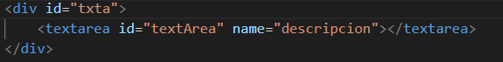

-Creamos un “input” de tipo botón que, además de enviar el formulario, ejecutará la función de “validar()”.



# Style.css

## h1

-Transformamos el texto en mayúsculas, de color blanco y fondo anaranjado con la fuente de “SANS-SERIF”

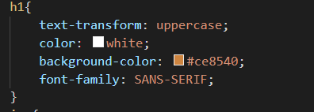

## img

-Decimos que la imagen ocupará un 35% de su tamaño, alineado a la izquierda con una margen izquierda de 400px;

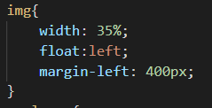

## .valores

-La clase “valores” estará alineada a la ziquierda con un magen izquierdo de 100px;

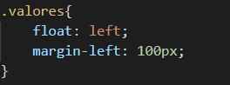

## p#error

-La etiqueta “p” que tenga como id “eror” tendrá un fondo de color rojo, texto de color blanco y que no se mostrará en pantalla con display

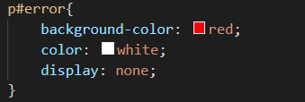

#txta{

-El “div” que contenga como id “txta”, no se mostrará en pantalla con display.

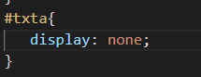

# Javascript.js

## Variables globales

-Creo tres variables en la raíz que se utilizarán para almacenar los diferentes valores a enviar en el formulario

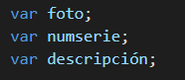

## Funcion cambioImagen()

-Guardará en variables locales los diferentes contenidos: el selector, el valor selecionado del selector y la etiqueta imagen.

-Establece como atributo de “imagen” que la nueva “src” es img/ + el valor del selector.

-guarda en la variable global “foto” el valor del selector;

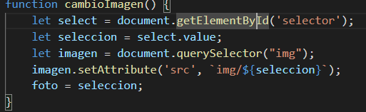

## Funcion activar()

-Guardará en la variables locales los difenretes contenidos : los elementos que tenga como id “txta” y “activarta”.

-Dependiendo del valor de la variable “bt” cambiará su valor y el css de la variable “txta”

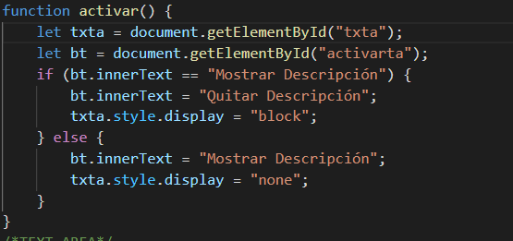

## Funcion validar()

-Guardará en la variable local una regla, en las variables globales el contenido de los elementos que tenga como id “serie” y “textarea” y creará una nueva variable global que almacenará el elemento que tenga como id “textArea”.

-Comprobará si la variable global “numserie” cumple la regla de la variable “validarserie”, si la cumple imprime por consola todas las vaibles globales y envia el formulario, si no la cumple cambia de color el borde de los elementos y hace que se muestre el elemento “error”.

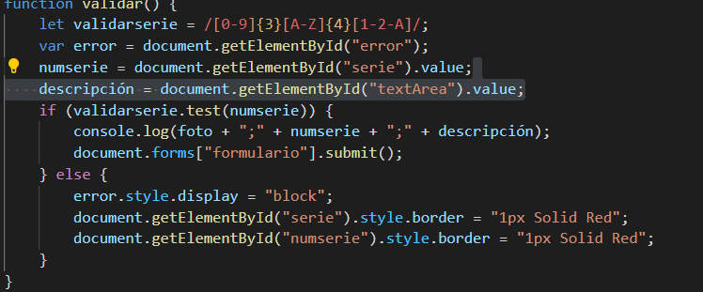

## Funcion quitarError()

-Dependiendo si la variable global “error” se está mostrando, hará que ya nos e muestre y se cambie el color del borde de los elementos que tenga cmo id “serie” y “numserie”.

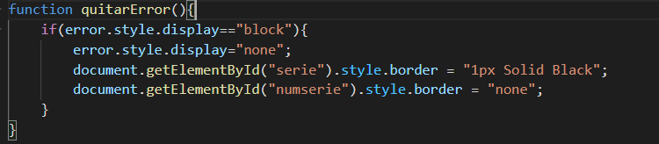

# Resultado

## Inicio

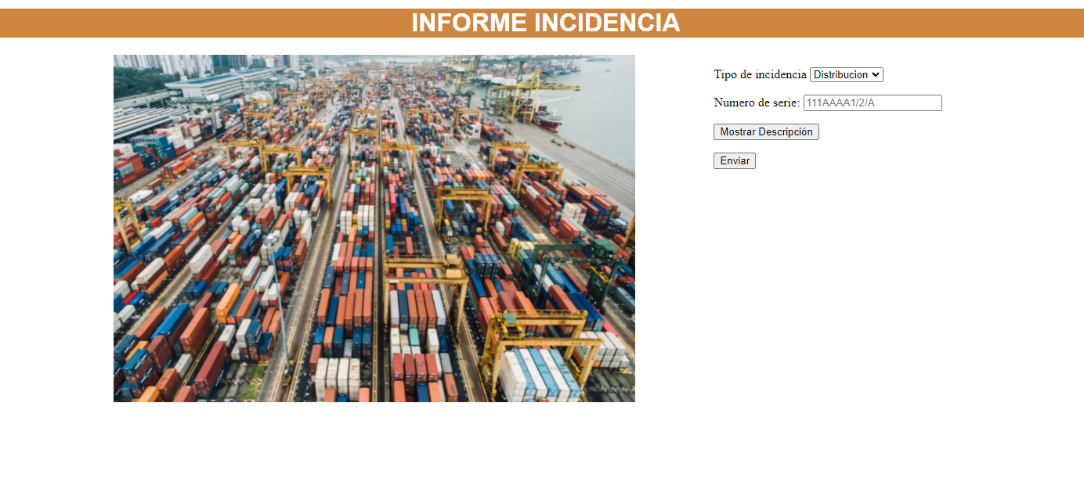

## Valores rellenados y cambiados

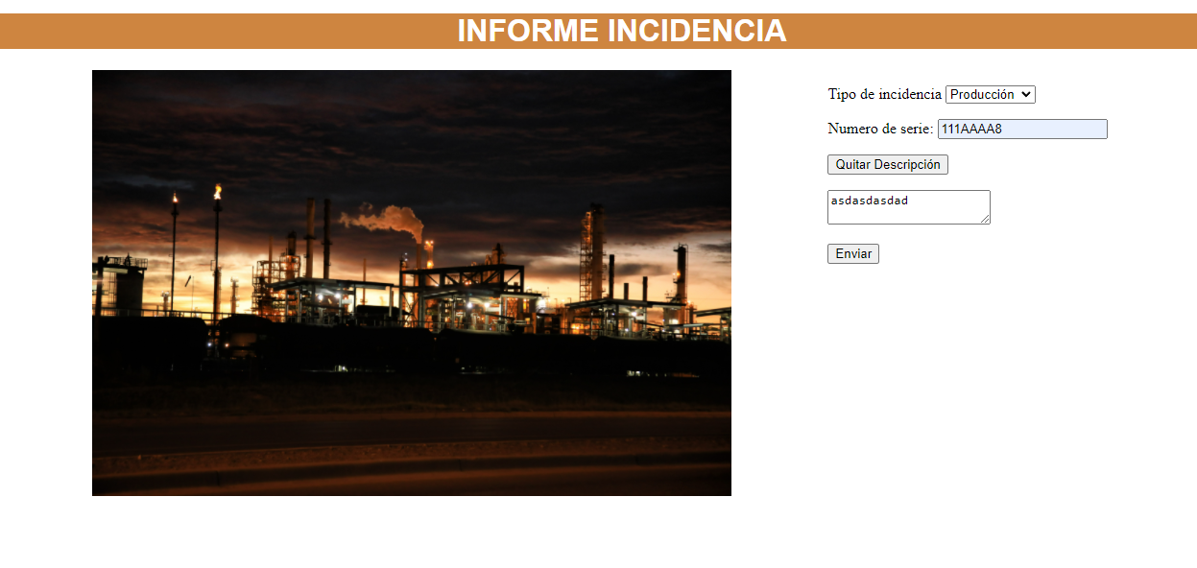

## Con la validación errónea

